1 Побудова математичної моделі вібролотка

Математична модель об’єкта діагностування – це формальний опис об'єкта і його поведінки в працездатному й непрацездатному станах.
Будь-яку машину можна розглядати як перетворювач вхідних (технологічних) впливів величин x у вихідні z.
Це перетворення можна записати як:

z(t)=A⋅x(t) (1)

де t – час;
А – оператор, що характеризує перетворення вхідних параметрів у вихідні.
Якщо в об'єкті дефектів немає, то система (34) є математичною моделлю працездатного стану.
Позначимо символом S безліч із усіх можливих відмов машин і будемо вважати, що система перебуває в i-му неробочому стані.
Тоді для цього випадку:

z(t)=S⋅x_{i}(t) (2)

І це буде математичною моделлю i-го непрацездатного стану об'єкта.
Т.ч. сукупність систем (1) та (2) для всіх можливих відмов утворюють явну математичну модель об'єкта діагностування.
Для металургійного устаткування в явному виді задають лише модель у працездатних станах, а поведінку в i-х неробочих станах представляють побічно через безліч можливих відмов. У цьому випадку одержують неявну математичну модель устаткування.
При експлуатації устаткування треба вирішувати різні завдання, найважливіші з яких, визначення фактичного залишкового ресурсу деталей і вузлів і вибір початку ремонтних впливів. Можливі різні шляхи розв'язку:
- можна спробувати знайти явний або неявний аналітичний опис об'єкта й одержати уточнене значення наробітку на відмову. Цей шлях не можна практично реалізувати при створенні математичної моделі, тому що невідомі закони змін умов експлуатації, закони зміни механічних властивостей матеріалів, закони зміни технології виготовлення деталі і т.д.
- на підставі змін вхідних і супутніх параметрів (тональність, температура, число обертів, потужність і т.д.) робиться висновок про працездатність об'єкта (допускові оцінки). Для опису станів машин такими оцінками використовують моделі логічного типу, для побудови яких досить знати причинно-наслідкові залежності, між діагностичними ознаками й параметрами.

2 Побудова логічної моделі роботи вібролотка у формальному вигляді

Будемо вважати, що вібростенд складається з N зв'язаних між собою компонентів до складу яких входять:
- зв'язки між ними й зовнішні зв'язки, що утворюють структуру об'єкта.
Позначимо :
- xi₁, xi₂, x_{in} – вхідні сигнали блоку Р_{i}, що є зовнішніми вхідними сигналами вібростенда;
- yi₁, yi₂, y_{in} – вхідні сигнали блоку Р_{i}, що є вихідними сигналами інших блоків;
- zi₁, zi₂, z_{in} – вихідні сигнали блоку Р_{i}.
Кожний сигнал може характеризуватися одним або декількома фізичними параметрами. Сигнали на схемах позначаються стрілками, кількість яких відповідає числу сигнали, що характеризують ці, параметрів. Виходячи із принципу дії вібростенда опишемо його вхідні й вихідні сигнали.
У вібростенда два вхідні сигнали (перший – від електро мережі, другий – від подання матеріалу в лоток) і один контрольований параметр – видача матеріалу вібролотком. Відмовою вібростенда вважаємо відсутність транспортування матеріалу вібролотком.
Позначивши через Н норму витрати запишемо можливі причини відмови:
- витрата матеріалу менше норми (Р) < Н;
- відмова вібратора:
а) відмова електромагнітної частини (ЕМ);
б) відмова пружного зв'язку (ПЗ);
в) ослаблення кріплення (ОКР);
г) відмова зв'язків, що амортизують (АЗ);
Виходячи із прийнятих умовностей будуємо логічну модель роботи вібролотка у формальному вигляді (рис. 1).
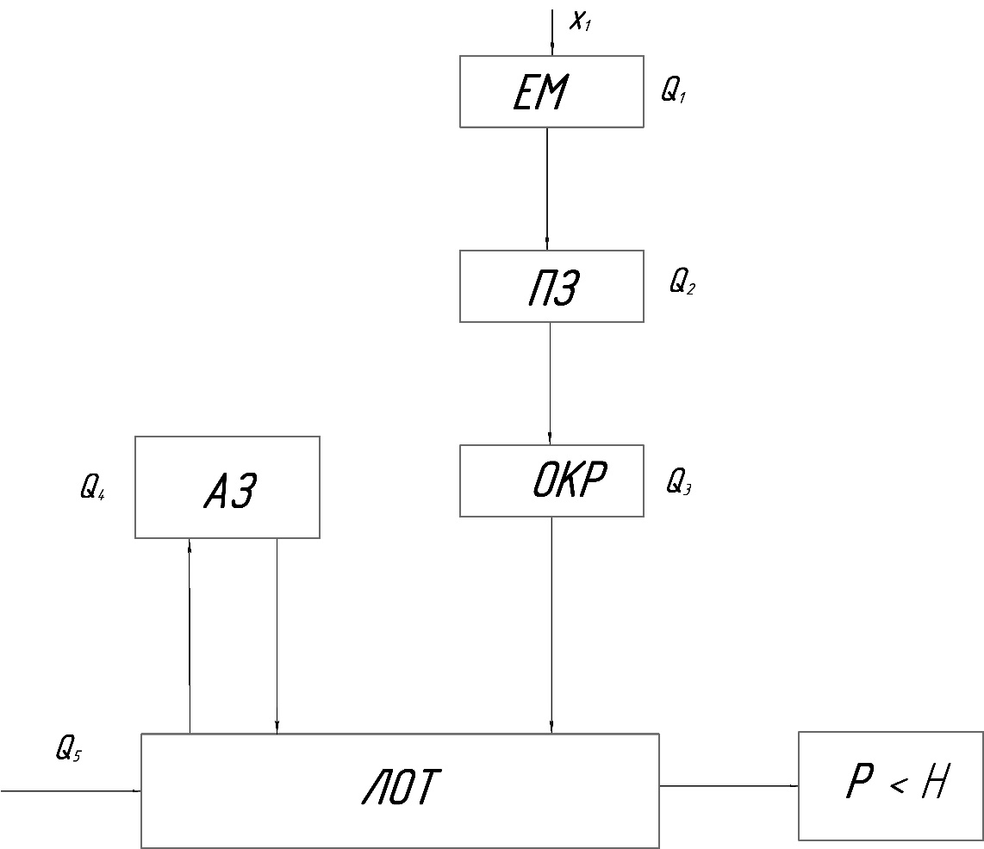

Рисунок 1 – Логічна модель роботи вібролотка у формальному виді

3 Розрахунок явної математичної моделі роботи вібролотка

Явна математична модель представляє собою сукупність усіх працездатних і непрацездатних станів об'єкта діагностування. Використовуючи логічну модель можна побудувати таблицю, рядки якої відповідають припустимим елементарним перевіркам, а стовпці – технічним станам об’єкта:
- e – працездатний стан;
- i – непрацездатний стан.
Математична модель представлена у вигляді такої таблиці називається таблицею функцій несправності об'єкта й застосовується для розробки алгоритмів діагностування. Будемо вважати, що в металургійних машинах виникають тільки одиничні несправності й функції умови роботи кожного блоку дорівнюють результату логічного множення вхідних зовнішніх і внутрішніх сигналів:

F_{i}=(x_{i1}…x_{in})⋅(y_{i1}… y_{in}) (3)

Крім того задають глибину діагностування, наприклад до змінного блоку.
Фактичне значення вихідного сигналу z_{i} будь-якого блоку Q_{i} залежить від значення функції F_{i} та від того працездатний блок чи ні.
При працездатному блоці Q_{i}=1, непрацездатному – Q_{i}=0.
З таблиці (1) випливає що z_{i} (вихідний сигнал) – результат логічного множення F_{i}(вхідні й вихідні сигнали) на Q_{i} (фактичний стан блоку). Фізично це означає, що вихідний сигнал z_{i} блоку Q_{i} допустимо тоді, коли всі його вхідні сигнали (F_{i}=1) припустимі й блок (Q_{i}=1) працездатний.

Таблиця 1 – Можливі набори двійкових змінних

F_{i} | Q_{i} | z_{i}
1 | 1 | 1
0 | 1 | 1
1 | 0 | 0
0 | 0 | 0
Інформацію про технічний стан об'єкта знімають із виходів блоків його логічної моделі. Максимум інформації буде отримано при контролі виходів усіх блоків. У цьому випадку добуток z_{i}=1:

(4)

де n – число блоків вхідних у математичну модель.
При технічній діагностиці немає необхідності контролювати виходи всіх блоків, тут прагнуть користуючись логічними моделями одержати мінімальну кількість елементарних перевірок, використовуючи два правила:
- Якщо вихід блоку Q_{i} з'єднаний тільки із входом іншого блоку Q_{j} то вихід блоку Q_{i} включається в мінімальний алгоритм;
- Для пошуку несправностей обов'язкові зовнішні виходи логічної моделі, які утворюють мінімальну сукупність, що перевіряють.
Виходячи із усіх цих теоретичних положень будуємо модель роботи вібростенда, для цього запишемо функції умов роботи логічної моделі:
- зовнішній сигнал:

F₁ = x₁ (5)

F₂ = z₁, F₃ = z₂, F₄ = y₅, F₅ = z₃⋅z₄⋅x₅ . (6)

Складемо рівняння:

Z_{i}= Q_{j}⋅ F_{i}, (7)
Z₁=Q₁⋅x₁
Z₂=Q₂⋅Z₁
Z₃=Q₃⋅Z₂
Z₄=Q₄⋅y₅
Z₅=Q₅⋅Z₃⋅Z₄⋅x₅
Виходячи з отриманих рівностей логічна модель роботи вібростенда у формальному виді наведена на рисунку 4 прийме вигляд – рисунок 5.
Використовуючи отриману логічну модель будуємо явну математичну модель у табличній формі (таблиця 2)
Х₁

ЕМ Q₁
Z₁ = Q₁ ⋅ X₁

ПЗ Q₂
Z₂ = Q₂ ⋅ Z₁

Q₄ АЗ ОКР Q₃

Y₅ Z₄ = Q₄ ⋅ Y₅ Z₃ = Q₃ ⋅ Z₂
Х₅
ЛОТ Р < Н
Q₅ z₅ = Q₅ ⋅ Z₃ ⋅ Z₄ ⋅ X₅

Рисунок 5 – Логічна модель роботи вібростенда

Таблиця 2 – Явна математична модель роботи вібростенда

R | e | Q₁ | Q₂ | Q₃ | Q₄ | Q₅
Z₁ | 1 | 0 | 1 | 1 | 1 | 1
Z₂ | 1 | 0 | 0 | 1 | 1 | 1
Z₃ | 1 | 0 | 0 | 0 | 1 | 1
Z₄ | 1 | 0 | 0 | 0 | 0 | 0
Z₅ | 1 | 0 | 0 | 0 | 0 | 0

